Día Internacional de los Monumentos y de los Sitios

Tema para 2004
Arquitectura y patrimonio en tierra

18 Abril - el día mundial del patrimonio

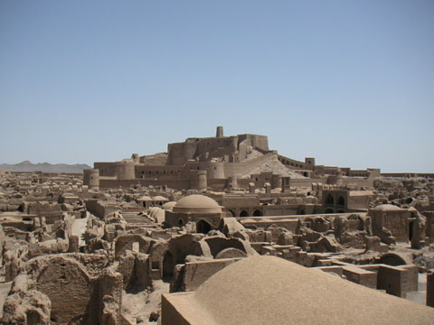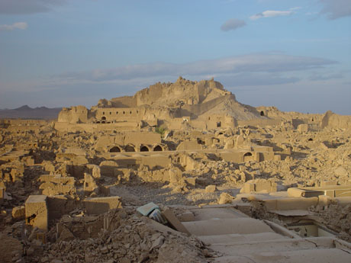
Foto : Eric Laporte (Canada) Foto : ICHO (Iran)

La ciudadela histórica de Arg-e-Bam en Irán antes y después del devastador terremoto de diciembre de 2003

Estimados colegas,

En 1983, la Conferencia de la UNESCO aprobó una proposición que emanaba de una iniciativa del ICOMOS y recomendó a sus Estados Miembros declarar el 18 de abril Dia Internacional de los Monumentos y Sitios. Cada año este dia ofrece una oportunidad privilegiada para valorar los edificios, sitios, lugares o conjuntos portadores de memoria y de valor cultural como auténticos testimonios de las grandes y pequeñas etapas de la aventura humana. Esos monumentos son en efecto las expresiones de la diversidad cultural que es uno de nuestros tesoros más preciosos que debemos valorar y conservar.
Llamar la atención sobre ese patrimonio durante un dia al año ayuda a promover la atención constante que merece.

Cada año, ICOMOS propone a sus Comités Nacionales y a otros explorar un tema particular para esta ocasión. En el pasado los temas de los pueblos históricos, del patrimonio del siglo XX y del patrimonio subacuático han estimulado la creatividad de los Comités del ICOMOS que los han transformado en multiples actividades como conferencias públicas, visitas y talleres. Estos temas no son una obligación sino una motivación, y muchos Comités han dedicado el 18 de abril a tratar temas de especial interés en su contexto nacional.

Para el 2004, el Comité Ejecutivo del ICOMOS, reunido en Paris en enero, ha examinado varias sugerencias. Inicialmente, la conservación del contexto y del entorno de los monumentos, sitios y otros tipos de lugares del patrimonio cultural se consideró como una problemática que podría beneficiarse del efecto positivo dado por el Dia Internacional. En efecto, mientras que la protección física de los monumentos y sitios individuales ha mejorado enormemente gracias a la formación, al desarrollo del marco legislativo y a la cooperación internacional, su entorno sufre unas actuaciones y reconstrucciones de poca sensibilidad. Los monumentos se han conservado pero su presencia y su sentido se han perdido. Esta cuestión está presente en todo el mundo, y el ICOMOS la abordará en 2004 y 2005, en la preparación de la próxima Asamblea General en Beijin en 2005.

Sin embargo, ICOMOS ha optado por otro tema para el 18 de abril de 2004 después de la devastación de la ciudad histórica de Bam, en Irán, por un seismo que provocó unos 40.000 muertos, entre ellos algunos colegas. El patrimonio cultural también forma parte de las víctimas. La mayor parte de los 30 monumentos históricos de la ciudad de Bam, como el antiguo bazar, fueron destruidos. Arg-e-Bam, la ciudadela histórica en adobe conservada como sitio arqueológico, ha sufrido importantes daños pero sigue en pie. Durante la conferencia Terra 2003, algunas semanas antes del desastre, fue visitada por expertos. Este desastre ha subrayado el hecho de que la tradición de la arquitectura en tierra es la base de una gran parte del patrimonio cultural del mundo. Somos conscientes de que la arquitectura en tierra ha generado muchos monumentos que pueden perdurar a través de los siglos y ser testimonio de las vidas de las generaciones pasadas.

Mientras que la presión para una reconstrucción aumenta, en Bam, en Irán y en todo el mundo, la arquitectura en tierra está también en peligro y necesita ser conservada. En ese contexto, ICOMOS, en señal de solidaridad con nuestros colegas iraníes y con Arg-e-Bam, ha dedicado el 18 de abril de 2004, el Dia Internacional de los Monumentos y de los Sitios, al tema de la arquitectura y del patrimonio en tierra. Adobe, barro u otros sistemas de construcción, uno de los materiales más simples –la tierra- asociado a las habilidades de las manos y del espíritu humanos, han producido una gran variedad de edificios, pueblos, ciudades o paisajes, que constituyen una parte importante pero desconocida de nuestro patrimonio cultural, y que podemos encontrar practicamente en todo el mundo.

Os animo a aprovechar la oportunidad del 18 de abril de 2004 para que mostreis ese patrimonio remarcable a vuestros conciudadanos y colegas, para que reciba el reconocimiento y la atención que merece.

En las próximas semanas, la Secretaría Internacional os enviará información para ayudaros a organizar las actividades de vuestro Comité. También hemos creado una sección especial sobre la arquitectura y el patrimonio en tierra en el sitio web de ICOMOS : www.international.icomos.org/18thapril.htm que estará disponible antes de fin de mes.

Os ruego informeis a la Secretaría Internacional sobre las actividades que organiceis para celebrar el Dia Internacional de los Monumentos y de los Sitios

Dinu Bumbaru
Secretario General del COMOS

* * * *

El origen del Día Internacional de los Monumentos y de los Sitios.

Ideas para celebrarlo

El 18 de abril de 1982, durante la celebración de un coloquio organizado por el Comité ICOMOS Túnez, que coincidía con la reunión del Bureau en Hammamet, se decidió instaurar el Día Internacional de los Monumentos y de los Sitios, susceptible de celebrarse al mismo tiempo cada año en todo el mundo. Este proyecto fue aprobado por el Comité Ejecutivo, que realizó sugerencias a los Comités Nacionales sobre cómo celebrarlo. Finalmente, esta idea fue aprobada también por la Conferencia General de la UNESCO, que en su 22ª Sesión en noviembre de 1983 adoptó una resolución recomendando a los paises miembros que estudiaran la posibilidad de declarar cada año el 18 de abril como el Dia Internacional de los Monumentos y de los Sitios.

En Europa, muchos países celebran ya las Jornadas Europeas del Patrimonio, organizadas cada año en septiembre auspiciadas por el Consejo de Europa. Sin embargo, un número cada vez mayor de Comités Nacionales e Internacionales del ICOMOS en el mundo entero organizan actividades especiales el 18 de Abril.

En el 2003, año en que celebramos el tema del patrimonio subacuático, los Comités citados a continuación nos han informado sobre sus iniciativas, enviándonos informes, posters y recortes de prensa: Australia (exposición fotográfica); Egipto (museos gratuitos, simposio); Grecia (mesa redonda, rueda de prensa); Guinea (difusión de la información y sensibilización a los medios de comunicación y autoridades); Jamaica (nota de prensa); Kazakhstan (artículos en la prensa, mesa redonda); Macedonia ( reunión, comunicado y rueda de prensa, artículos, posters y mesa redonda); Malta (seminario, debate); Portugal (inauguración de una unidad de tratamiento de madera antigua en el Centro Nacional de Arqueología Naútica y Subacuática); República Checa (entrega de premios, exposición, taller); Eslovaquia (comunicado difundido al gobierno, a la prensa y al público); Eslovenia (Difusión de la Carta ICOMOS sobre el patrimonio subacuático, conferencia); Turquia (seminario, visita de un museo sobre el patrimonio subacuático, reunión de expertos, artículos de prensa); Uruguay.

El Presidente del ICOMOS, Michael Petzet, y el Comité Ejecutivo proponen a todos los Comités que el día 18 de abril aprovechen la ocasión para llamar la atención cada año sobre un tipo particular de patrimonio cultural en peligro, en conjunción con el Informe anual del ICOMOS sobre el Patrimonio en Peligro. Este año sugiere centrar la atención en la arquitectura y el patrimonio en tierra.

Sin embargo, cada Comité es libre para elegir el o los temas que más le interesen para este Día.

A continuación les proponemos algunos ejemplos de actividades para celebrar este evento a nivel nacional:

- visitas, si es posible gratuitas, a monumentos y sitios.
- publicación de artículos en los periódicos y revistas, y emisión de programas en la radio y televisión.
- colocar carteles en las plazas y en las calles principales para llamar la atención sobre ese Día y sobre la conservación del patrimonio cultural.
- invitar a expertos o personalidades extranjeras a conferencias y entrevistas.
- organizar debates en centros culturales, ayuntamientos y otros centros públicos.
- exposiciones (fotografías, dibujos, etc).
- publicación de libros, tarjetas postales, sellos, posters.
- conceder premios a organizaciones o personas que han contribuido a la conservación de sitios o monumentos, o que han realizado alguna publicación particularmente interesante sobre el tema.
- inaugurar algún monumento recientemente restaurado.
- actividades especiales de sensibilización a la defensa del patrimonio cultural entre los jóvenes y en los colegios.
- Promover los "hermanamientos" entre diferentes Comités Nacionales, definiendo sectores de cooperación: intercambio de conferenciantes, organización de encuentros, seminarios o realización de publicaciones conjuntas.
- los Comités Científicos Internacionales pueden ser invitados a debatir el tema elegido.

Lo esencial es marcar este Día para que sea ante todo, no solo el día del patrimonio nacional, sino también el de la solidaridad internacional en favor de la protección del Patrimonio.

Si vuestro Comité organiza coloquios, talleres u otras actividades en el Día Internacional de los Monumentos y de los Sitios, rogamos se lo comuniquen a la Secretaría Internacional, precisando los temas elegidos y adjuntando textos y recortes de prensa.

La Secretaría Internacional puede ayudaros difundiendo a los otros Comités los anuncios de vuestras actividades relacionadas con este Dia antes del 18 de abril – envien sus anuncios a la Secretaría por e-mail.

La información sobre el 18 de abril estará disponible a finales del mes de febrero en el sitio web del ICOMOS, en www.international.icomos.org/18thapril.htm y mencionaremos las actividades realizadas por los distintos Comités en el próximo número de “Noticias del ICOMOS”. No duden en enviarnos sus sugerencias y comentarios sobre esta iniciativa y el modo de celebrarla.

Paris, 9 febrero de 2004

ICOMOS International Secretariat, 49 - 51 rue de la Fédération, 75015 Paris, France
Tel : 33 (0) 1 45 67 67 70, Fax : 33 (0) 1 45 66 06 22, e-mail : secretariat@icomos.org
www.international.icomos.org

